Указания о порядке выполнения контрольных работ

-----Номер варианта 35-----

Студенты выполняют две контрольные работы. Номера и количество задач, входящих в каждую контрольную работу указаны в таблице ниже.
Студент обязан выбрать расчетные схемы задач и варианты исходных данных по двум последним цифрам личного шифра:
- по последней цифре – номер задачи;
- по предпоследней цифре – номер строки в таблице исходных данных.

Работы, выполненные с нарушением этих указаний – не засчитываются!

Номера задач, входящих в состав контрольных работ

Номер контрольной работы | Число контрольных работ,  согласно графику
1  2 | 1, 4, 6а  8, 10, 12
Требования к выполнению и защите контрольных работ:

- Перед решением каждой задачи надо написать полностью ее условие с числовыми данными, составить аккуратный эскиз в масштабе и указать на нем в числах величины, необходимые для расчета.
- Решение должно сопровождаться краткими, последовательными и грамотными, без сокращения слов, объяснениями и чертежами, на которых все входящие величины должны быть показаны в числах. Надо избегать многословных пояснений и пересказа конспекта или учебника; студент должен знать, что язык техники – формула и чертеж. При пользовании формулами или данными, отсутствующими в конспекте или в учебнике, необходимо кратко и точно указать источник (автор, название, издание, страницу, номер формулы).
- Необходимо указать единицы измерения всех величин и подчеркивать окончательные результаты.
- Не следует вычислять большое число значащих цифр, вычисления должны соответствовать необходимой точности. Для инженерных расчетов обычно достаточно оставлять три значащие цифры.

Задачи для контрольных работ

ЗАДАЧА 1

Стальной ступенчатый брус (Е = 2·10⁵ МПа) находится под действием продольных сил $F$ (Рис. 2.1). Требуется:
- Определить внутренние продольные силы $N$ на каждом участке и построить их эпюру.
- Построить эпюру нормальных напряжений $σ$.
- Определить полную абсолютную деформацию бруса.
- Определить перемещение заданного сечения бруса I – I.
Данные взять в таблице 2.1.

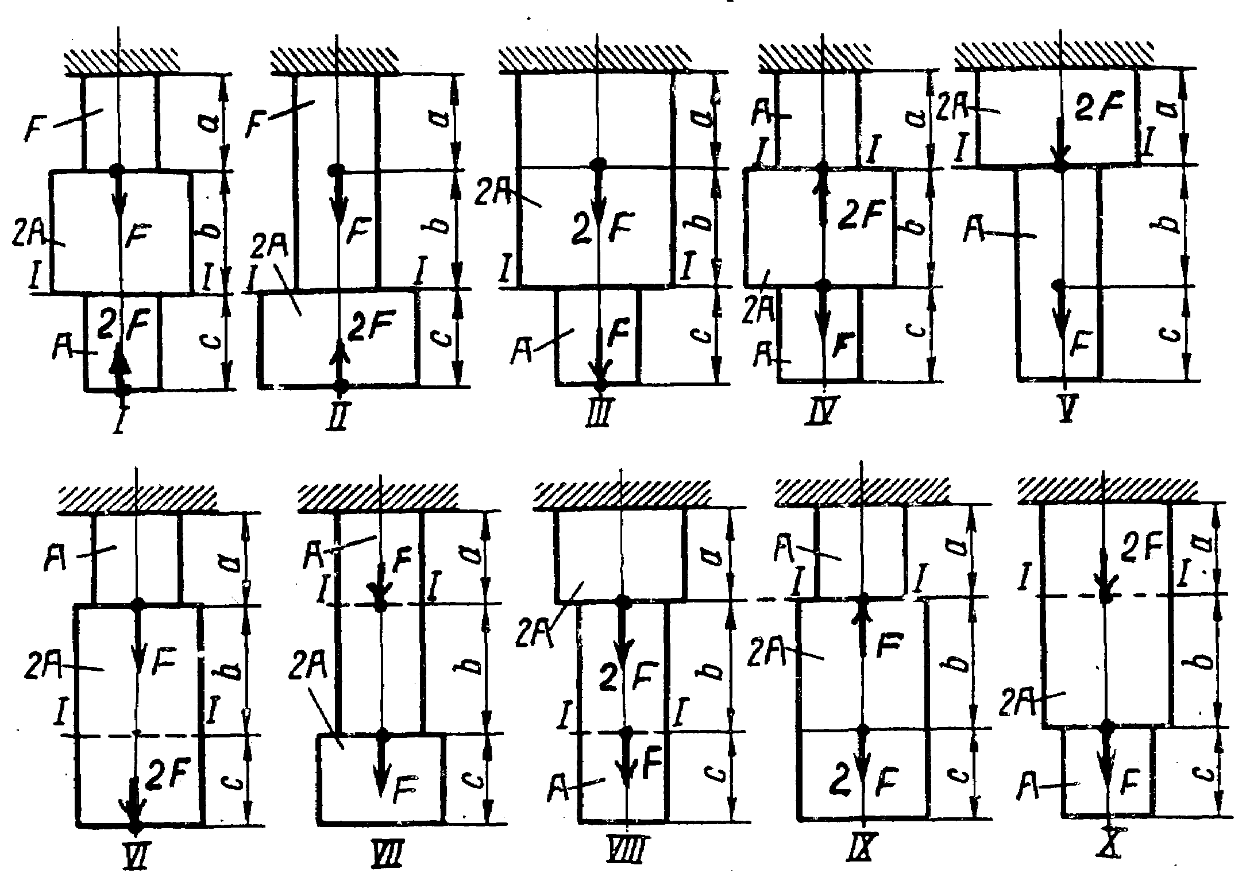

Рис. 2.1.
ЗАДАЧА 4

К стальному валу приложены три известных момента:$М_{1},М_{2},М_{3}$ (рис. 2.4.). Требуется:
- Установить, при каком значении момента Х угол поворота правого концевого сечения вала равен нулю;
- Для найденного значения Х построить эпюру крутящих моментов;
- При заданном значении [$τ$] определить диаметр вала из расчета на прочность и округлить его величину до ближайшей большей, соответственно равной: 30, 35, 45, 50, 60, 70, 80, 90, 100 мм;
- Построить эпюру углов закручивания;
- Найти наибольший относительный угол закручивания (на 1 пог. м).

Данные взять из табл. 2.2.

Рис. 2.3.

Таблица 2.2.
№ строки | Схема по рис.  2.4. | Расстояния, м |  |  | Моменты, кН·м |  |  | [$τ$], МПа
№ строки | Схема по рис.  2.4. | а | b | c | $$М_{1}$$ | $$М_{2}$$ | $$М_{3}$$ | [$τ$], МПа
1  2  3  4  5  6  7  8  9  0 | I  II  III  IV  V  VI  VII  VIII  IX  X | 1,1  1,2  1,3  1,4  1,5  1,6  1,7  1,8  1,9  2,0 | 1,1  1,2  1,3  1,4  1,5  1,6  1,7  1,8  1,9  2,0 | 1,1  1,2  1,3  1,4  1,5  1,6  1,7  1,8  1,9  2,0 | 11  12  13  14  15  16  17  18  19  20 | 11  12  13  14  15  16  17  18  19  20 | 11  12  13  14  15  16  17  18  19  20 | 35  40  45  50  55  60  65  70  75  80
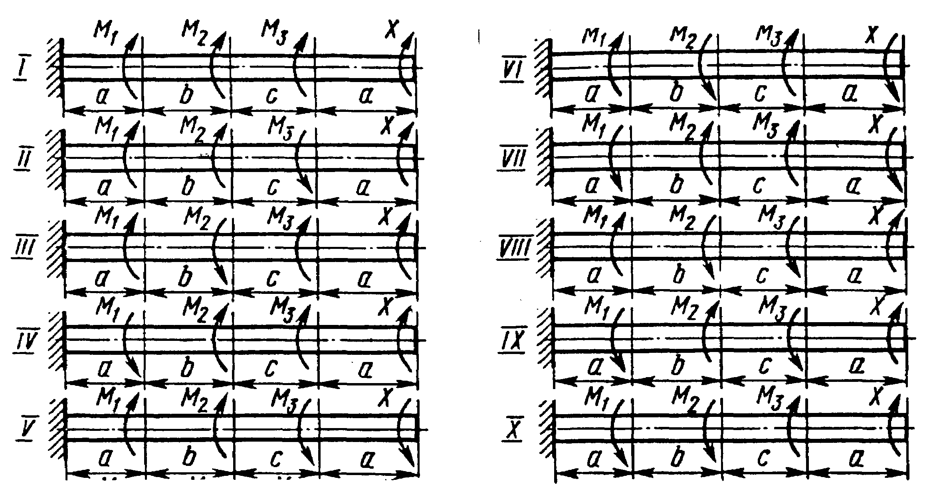

Рис. 2.4.

ЗАДАЧА 6

Для заданных двух схем балок (рис. 2.6) требуется написать выражения $Q$ и $М$ для каждого участка в общем виде, построить эпюры $Q$ и $М$, найти $М_{\text{max}}$ и подобрать: а) для схемы (а) деревянную балку круглого поперечного сечения при [$σ$] = 8 МПа; б) для схемы (б) стальную балку двутаврого поперечного сечения при [$σ$] = 160 МПа.

Данные взять из табл. 2.4.

Таблица 2.4
№ строки | Схема по рис. 2.6. | $$l_{1}$$ | $$l_{2}$$ |  | Расстояние в долях пролета $l_{1}$($l_{2}$) |  |  | М, кН·м | Сосредоточенная сила $F$, кН | $q$, кН/м
№ строки | Схема по рис. 2.6. | м |  | м | $$a_{1}$$ | $$a_{2}$$ | $$a_{3}$$ | М, кН·м | Сосредоточенная сила $F$, кН | $q$, кН/м
1  2  3  4  5  6  7  8  9  0 | I  II  III  IV  V  VI  VII  VIII  IX  X | 1,1  1,2  1,3  1,4  1,5  1,6  1,7  1,8  1,9  2,0 | 6  7  3  4  5  6  7  8  9  10 |  | 0,1  0,2  0,3  0,5  0,7  0,6  1,0  0,8  0,9  1,0 | 0,9  0,8  0,7  0,6  0,5  0,6  0,7  0,8  0,9  1,0 | 0,1  0,2  0,3  0,4  0,5  0,1  0,2  0,3  0,4  0,5 | 10  20  3  4  5  6  7  8  9  10 | 10  20  3  4  5  6  7  8  9  10 | 10  20  3  4  5  6  7  8  9  10

Примечание: Определение расстояний а_{i} выполняют по схеме; например, для первой строки а₁ = 0,1 х l₂ = 0,1 х 6 = 0,6 м; а₂ =0,9 х 6 = 5,4 м; а₃ = 0,1 х 6 = 0,1 х 6 = 0,1 м.
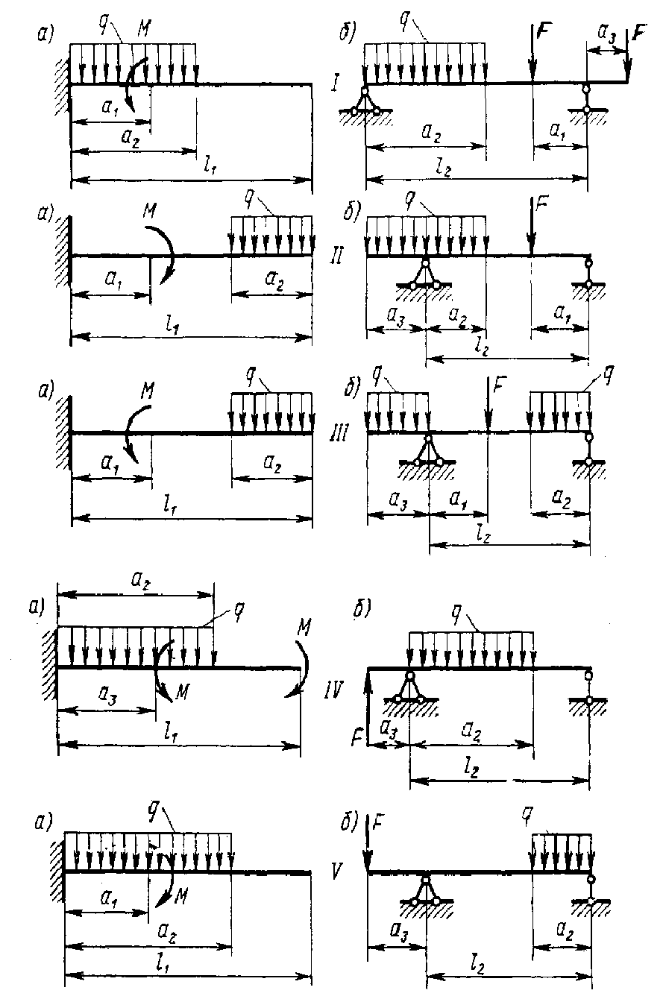
Рис. 2.6
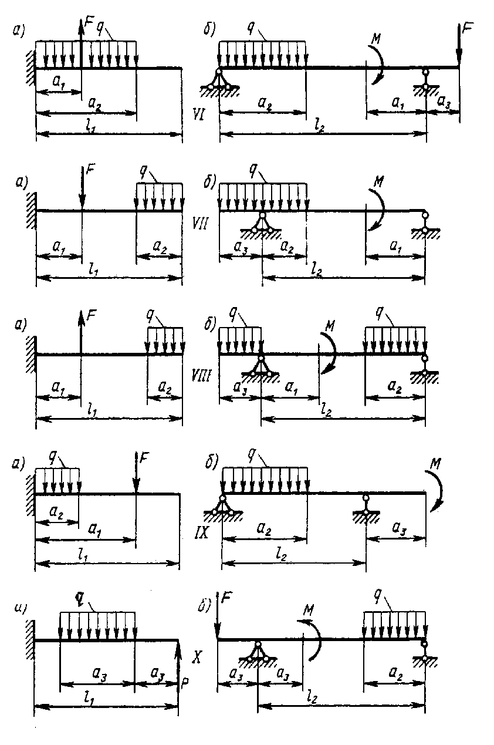

Рис.2.6 (продолжение)

ЗАДАЧА 8
Шкив с диаметром $D_{1}$ и с углом наклона ветвей ремня к горизонту $α_{1}$ делает $n$ оборотов в минуту и передает мощность $N$ кВт. Два других шкива имеют одинаковый диаметр $D_{2}$ и одинаковые углы наклона ветвей ремня к горизонту $α_{2}$ и каждый из них передает мощность $\frac{N}{2}$ (рис. 2.8). Требуется: 1. Определить моменты, приложенные к шкивам, по заданным величинам $N$ и $n$; 4, построить эпюру крутящих моментов $Т_{2}$. 2. Определить окружные усилия $F_{1}$ и $F_{2}$ и давления на вал, действующие на шкивы, по найденным моментам и заданным диаметрам шкивов $D_{1}$ и $D_{2}$; 3. Определить силы, изгибающие вал в горизонтальной и вертикальной плоскостях (вес шкивов и вала не учитывать); 4. Построить эпюры изгибающих моментов от горизонтальных сил $М_{\text{ГОР}}$ и от вертикальных сил $М_{\text{ВЕРТ}}$; 5. Построить эпюру суммарных изгибающих моментов, пользуясь формулой: $М_{\text{ИЗГ}}=\sqrt{М_{\text{ГОР}}+М_{\text{ВЕРТ}}}$ . 6. При помощи эпюр $М_{\text{КР}}$ (см. п. 2 и $М_{\text{ИЗГ}}$ см. п. 7. Найти опасное сечение и определить величину максимального расчетного момента (по третьей теории прочности); 8. Подобрать диаметр вала $d$ при [$σ$] = 70 МПа и округлить его величину (см. задачу 4).
Внимание! Студенты дистанционной формы обучения независимо от заданного варианта задачи принимают : значение угла $α_{1}$равным 0 градусов (горизонтальная плоскость) , а значение угла $α_{2}$- девяносто градусам ( вертикальная плоскость).
Данные взять из табл. 2.6.

ЗАДАЧА 10

На рис. 2.9 изображена нагруженная в своей плоскости рама, вертикальные элементы которой имеют моменты инерции I, а горизонтальные элементы - $\text{kI}$; 1) установить степень статического неопределимости и выбрать основную систему; 2) написать канонические уравнения; 3) построить эпюры $М$от единичных и от заданной нагрузки; 4) найти перемещения; 5) найти величины лишних неизвестных; 6) построить окончательные эпюры внутренних силовых факторов $М$, $N$ и $Q$. Данные взять из табл. 2.8.
Таблица 2.7

Таблица 2.8
№ строки | Схема  рамы | $$l$$ | $$h$$ | $q$, кН/м | $$k$$
№ строки | Схема  рамы | м |  | $q$, кН/м | $$k$$
1  2  3  4  5  6  7  8  9  0 | I  II  III  IV  V  VI  VII  VIII  IX  X | 11  12  3  4  5  6  7  8  9  10 | 2  3  4  5  6  2  3  4  5  6 | 15  20  30  4  5  6  7  8  9  10 | 1,1  1,2  1,3  1,4  1,5  1,6  1,7  1,8  1,9  2,0

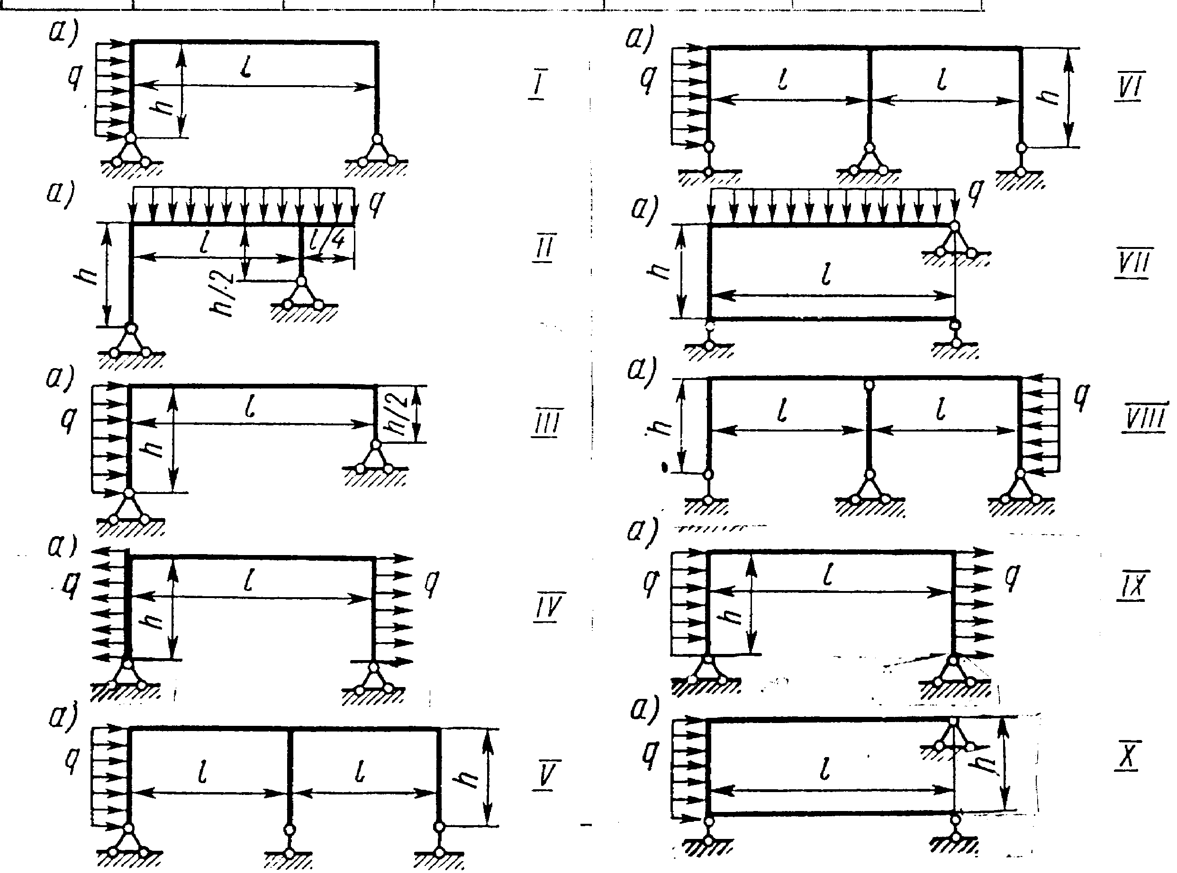

Рис 2.9

ЗАДАЧА 12

В опасном сечении вала с диаметром $d$ действует крутящий момент Т и изгибающий момент $М$. Вал сделан из улеродистой стали (предел прочности которой равен $σ_{В}$, а предел текучести $σ_{Т}$) и не имеет резких переходов, выточек, канавок; поверхность его чисто обработана резцом.
Определить коэффициент запаса прочности в опасном сечении вала, приняв нормальные напряжения изгиба изменяющимся по симметричному циклу, а касательные напряжения кручения – по пульсирующему циклу (от нуля до максимального значения).
Коэффициенты напряжений и масштабные коэффициенты можно считать, соответственно, одинаковыми для нормальных и для касательных напряжений.
Данные взять из табл. 2.10.

Таблица 2.10
№  строки | $d$,мм | Т | $$М$$ | σ_{В} | σ_{Т}
№  строки | $d$,мм | Н·м | Н·м | МПа | МПа
1  2  3  4  5  6  7  8  9  0 | 31  32  33  34  35  36  37  38  39  40 | 210  220  230  240  250  260  270  280  290  300 | 210  220  230  240  250  260  270  280  290  300 | 510  520  530  540  550  560  570  580  590  600 | 240  240  250  250  260  260  270  270  280  280

Порядок выполнения решения: 1) Найти максимальные нормальные напряжения и максимальные касательные напряжения; 2) по эмпирическим формулам найти предел текучести при кручении и пределы выносливости при кручении и изгибе; 3) найти действительный коэффициент концентрации напряжений по формуле
$К=1,2+0,2{\left(σ_{В}−\text{40}\right)}/{\text{110}}$.
4) найти масштабный коэффициент по формуле:
$β=1,2+0,1\left(d−3\right)$,
где $d$ - в сантиметрах;
5) найти коэффициенты запаса прочности по нормальным и касательным напряжениям;
6) найти общие коэффициенты запаса прочности по усталому разрушению и текучести.

